**MODULO GESTÃO E LOGÍSTICA DE SUPRIMENTOS**

1. **CADASTRAR NOTA FISCAL**
   1. No cadastro de Nota Fiscal o sistema não está listando os lotes previamente cadastrados;
   2. Após cadastrar a Nota Fiscal o sistema deverá inserir o item no estoque da unidade;
2. **MOVIMENTAÇÃO**
   1. Ao cadastrar o Tipo de Movimentação como ENTRADA ou SAIDA o sistema apresenta na funcionalidade MOVIMENTAÇÃO como ENTRADA e SAÍDA.
   2. Ao tentar salvar uma movimentação o sistema apresenta mensagem de erro, conforme tela a seguir.

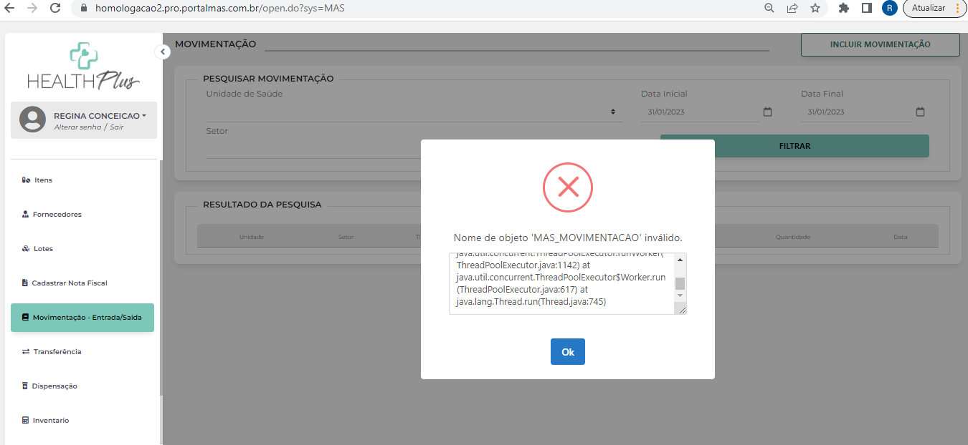

1. **DISPENSAÇÃO**
   1. O sistema não está permitindo pesquisar uma receita pelo código da receita;
   2. Ao pesquisar a paciente pelo CPF 02052433554 o sistema não apresenta dados pessoais na lista (Nome, Data de Nascimento), conforme tela a seguir;
   3. O sistema não está permitindo pesquisar uma receita pelo código da receita.

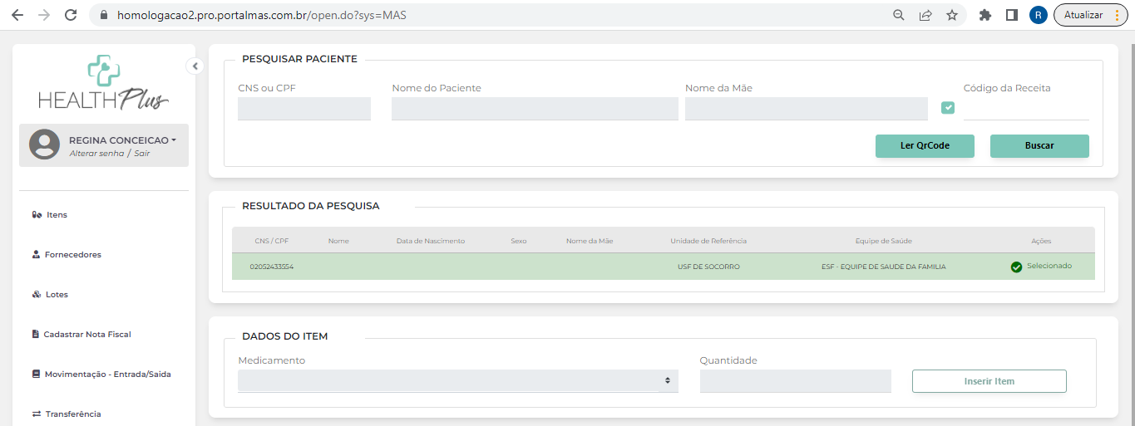

* 1. Ao pesquisar pelo paciente para dispensar medicamentos prescritos pelo MAS PRO, os medicamentos não são previamente listados no MAS LOG;
  2. Ao pesquisar pelo paciente, selecioná-lo, inserir medicamentos e tentar salvar a dispensação, o sistema solicita que selecione novamente o paciente;

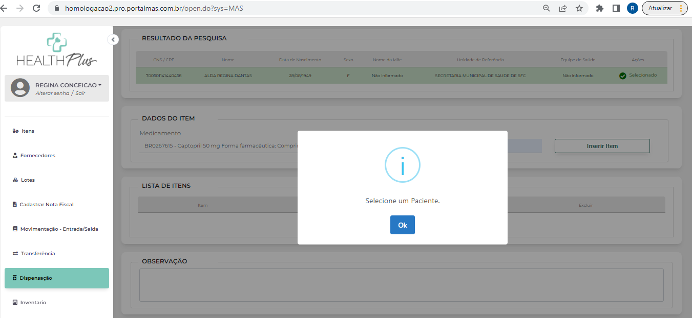

1. **INVENTÁRIO**
   1. Disponibilizar implementação anteriormente realizada no INVENTÁRIO, onde devem ser listados todos os itens em estoque virtual e permitir informar a quantidade contada.